**Рекомендации по реабилитации пациентов при бесплодии у мужчин.**

**Для того чтобы максимально долго поддерживать свою репродуктивную систему в тонусе и оставаться способным к зачатию ребенка, мужчине любого возраста необходимо внимательно относиться к своему здоровью.**

К основным мерам относятся следующие действия:

* избегайте перегревов и переохлаждений органов малого таза;
* носите нижнего белья из натуральных, не синтетических тканей;
* регулярные сексуальные контакты, желательно с одной партнершей;
* откажитесь от малоподвижного, сидячего образа жизни;
* умеренные, но регулярные занятия спортом, избегание чрезмерных физических нагрузок;
* контроль веса в целях предупреждения ожирения;
* правильное питание, направленное в том числе на поддержание нормального гормонального баланса;
* отказ от вредных привычек, сведение к минимуму употребления алкоголя;
* минимизация воздействия повседневных и острых стрессов;
* полноценный отдых и качественный сон;
* своевременное лечение хронических, инфекционных и воспалительных заболеваний мочеполовой системы;
* укрепление иммунитета.

Неправильное питание – еще один потенциальный фактор, способствующий снижению качества спермы.

Правильное питание поможет мужчинам укрепить иммунитет и восстановить репродуктивную систему. Необходимо следить за своим весом:

***утром пить соки или есть фрукты,***

***обед – большой салат обязательно,***

***ужинать мало и рано – рыба или нежирное мясо.***

Питание при мужском бесплодии должно быть дробным и включать продукты богатые белками, свежие фрукты и овощи:

1. **Нежирные сорта мясо (в отварном, тушеном и запеченном виде)**
2. **Печень говяжья**
3. **Цыплята, индейка**
4. **Морская и речная рыба нежирных сортов содержит Омегу-3 (камбала, скумбрия, форель, палтус, окунь, судак, минтай, лосось и др.)**
5. **Морепродукты: креветки, кальмары, крабы, устрицы, мидии (богаты цинком)**
6. **Яйца (белки и полезные жиры, лецитин)**
7. **Свежий творог, кисломолочные продукты (без консервантов) и т.д.**

**Точечный массаж на точки с целью устранения «закупорок» в меридианах органов малого таза.**

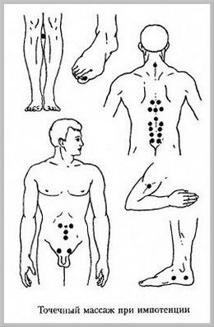

**Стимуляция и укрепление иммунитета при бесплодии.**

Для стимуляции иммунной системы организма у больных хроническим простатитом, осложненным бесплодием применяют воздействие электрическим магнитным полем СВЧ (стимуляция вилочковой железы).

Избегайте травм паха.

После такого «подарка» мужчина может стать бесплодным. Подобное случается, если органы внутри повреждаются, при этом никаких симптомов проблемы не наблюдается. Это лечится, но далеко не всегда, к тому же стоит больших денег.



Также вполне реально «заработать» рак яичек. А поскольку это заболевание чаще всего протекает без симптомом, то когда о нем узнают, становится уже поздно.